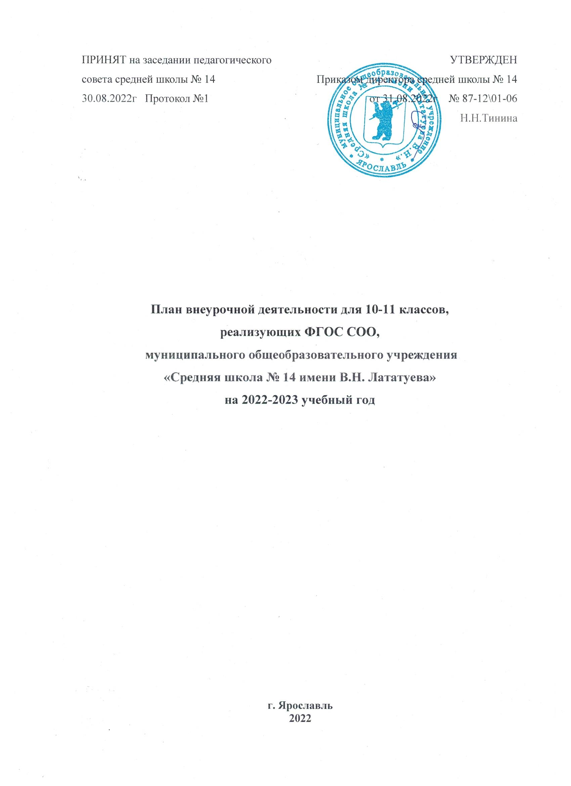
Пояснительная записка
1.1. План внеурочной деятельности СОО муниципального общеобразовательного учреждения «Средняя школа № 14 имени Лататуева В.Н.» на 2022/2023 учебный год составлен на основании следующих нормативных документов:
- Федеральный закон от 29.12.2012 г. N 273-ФЗ (ред. от 01.09.2021) "Об образовании в Российской Федерации" (с изм. и доп., вступ. в силу с 01.09.2021 г.).
- Федеральный Государственный Образовательный Стандарт среднего общего образования (утв. 17.05.2012 г. № 413 с изменениями и дополнениями от: 29.06. 2017 г.);
- Письмо министерства образования и науки Российской Федерации «О внеурочной деятельности и реализации дополнительных общеобразовательных программ» от 19.12.2016 г. №09-3564.
- Письмо Департамента общего образования Минобрнауки России № 03-296 от 12.05.2011 г. «Об организации внеурочной деятельности при введении федерального государственного образовательного стандарта общего образования»;
- СанПин 2.4.3648 – 20 «Санитарно-эпидемиологические требования к организациям воспитания и обучения, отдыха и оздоровления молодежи» (утв. постановлением главного государственного санитарного врача РФ от 28.09.2020 г. №28);
- СанПин 1.2.3685-21 «Гигиенические нормативы и требования к обеспечению безопасности и (или) безвредности для человека факторов среды обитания» (утв. постановлением главного государственного санитарного врача РФ от 28.01.2021 г. №2).
- Письмо Минпросвещения России от 07.05.2020 г. № ВБ-976/04 «О реализации курсов внеурочной деятельности, программ воспитания и социализации, дополнительных общеразвивающих программ с использованием дистанционных образовательных технологий».
- Письмо Министерства образования и науки РФ от 18.08.2017 г. N 09-1672 «О направлении Методических рекомендаций по уточнению понятия и содержания внеурочной деятельности в рамках реализации основных общеобразовательных программ, в том числе в части проектной деятельности».
- Основная образовательная программа среднего общего образования муниципального общеобразовательного учреждения «Средняя школа № 14 имени Лататуева В.Н.» утв. приказом № 36-01/ 01-06 от 25.02.2021 г.
- Положение о внеурочной деятельности средней школы №14, утв. приказом № 283-ОД от 28.08.2015 г.

1.2. План внеурочной деятельности обеспечивает учёт индивидуальных особенностей и потребностей обучающихся и направлен на достижение обучающимися планируемых результатов освоения основной образовательной программы среднего общего образования.
1.3. В соответствии с требованиями Стандарта внеурочная деятельность на уровне основного среднего образования организуется:
по четырем направлениям развития личности:
- Физкультурно-спортивное и оздоровительное.
- Духовно-нравственное.
- Общеинтеллектуальное.
- Общекультурное.
Организация занятий по данным направлениям является неотъемлемой частью образовательного процесса.
по видам деятельности:
- игровая;
- познавательная;
- проблемно-ценностное общение;
- досугово-развлекательная деятельность;
- художественное творчество;
- техническое творчество;
- спортивно-оздоровительная деятельность.

1.4. Внеурочная деятельность проводится в таких формах, как кружки, спортивные праздники, клубы, классные часы, акции, поисковые и научные исследования. Выбор форм осуществляется на добровольной основе, оформляется письменным заявлением родителей.
1.5. Количество занятий внеурочной деятельности для каждого обучающегося определяется его родителями (законными представителями) с учётом занятости обучающихся в учреждениях дополнительного образования. Максимально возможно посещение ребенком 6 часов в неделю.
1.6. Организация внеурочной деятельности на уровне среднего общего образования осуществляется в следующем режиме:
- продолжительность учебного года - 34 учебные недели;
- продолжительность занятия – 40 минут (35 минут в случае ухудшения эпидемиологической ситуации).
1.7. Расписание занятий внеурочной деятельности формируется отдельно от расписания уроков. Содержательное и методическое обеспечение занятий внеурочной деятельности детей обеспечивается утверждённой директором школы программой внеурочной деятельности, оформленным журналом посещаемости.
1.8. Во внеурочную деятельность не включены занятия в рамках дополнительного образования.
1.9. При реализации внеурочной деятельности возможно применение дистанционных образовательных технологий и организация деятельности обучающихся с использованием:
- образовательных технологий (мастер-классы, развивающие занятия, консультации, тренировки, тематические классные часы, конференции и другие активности, проводимые в режиме реального времени при помощи телекоммуникационных систем);
- возможностей электронного обучения (формирование подборок образовательных, просветительских и развивающих материалов, онлайн-тренажеров, представленных на сайте Министерства просвещения Российской Федерации по адресу https://edu.gov.ru/distance для самостоятельного использования обучающимися);
- бесплатных интернет-ресурсов, сайтов учреждений культуры и спорта, открывших трансляции спектаклей, концертов, мастер-классов, а также организаций, предоставивших доступ к музейным, литературным, архивным фондам;
- ресурсов средств массовой информации (образовательные и научно-популярные передачи, фильмы и интервью на радио и телевидении, в том числе эфиры образовательного телеканала "Моя школа в online");
- образовательных и развивающих материалов на печатной основе (сборники предметных и междисциплинарных задач, открытые материалы международных исследований качества образования, демонстрационные варианты олимпиадных и диагностических заданий, печатные учебные издания).
1.10. В рамках курсов внеурочной деятельности школой могут быть организованы в дистанционном режиме:
- проектные и исследовательские работы обучающихся;
- деятельность школьных научных обществ;
- просмотр с последующим обсуждением записей кинокартин, спектаклей, концертов;
- посещение виртуальных экспозиций музеев, выставок, лекториев в организациях высшего образования, мастер-классов сотрудников профессиональных образовательных организаций;
- общение со специалистами в сфере профессионального самоопределения и карьерного консультирования, представителями работодателей, сотрудниками научных организаций;
- просмотр видеолекций и образовательных сюжетов о современных достижениях науки и технологий;
- дистанционные занятия, направленные на расширение знаний и умений обучающихся в предметных областях, формирование личностных и метапредметных результатов общего образования;
- оздоровительные и спортивные мероприятия, в том числе физические разминки и гимнастику, занятия с тренерами и спортсменами;
- занятия и консультации специалистов в области реализации адаптированных образовательных программ для обучающихся с ограниченными возможностями здоровья.
2. Особенности организации внеурочной деятельности при реализации основной общеобразовательной программы основного общего образования
2.1. Цель организации внеурочной деятельности муниципального общеобразовательного учреждения «Средняя школа № 14 имени Лататуева В.Н.» в соответствии с ФГОС СОО - обеспечение соответствующей возрасту адаптации ребенка в образовательной организации, создание благоприятных условий для развития ребенка, учет его возрастных и индивидуальных особенностей.
2.2. Внеурочная деятельность решает следующие задачи:
- создать комфортные условия для позитивного восприятия ценностей основного образования и более успешного освоения его содержания;
- способствовать осуществлению воспитания благодаря включению детей в личностно значимые творческие виды деятельности, в процессе которых формируются нравственные, духовные и культурные ценности подрастающего поколения;
- компенсировать отсутствие и дополнить, углубить в основном образовании те или иные учебные курсы, которые нужны обучающимся для определения индивидуального образовательного маршрута, формирования важных личностных качеств;
- ориентировать обучающихся, проявляющих особый интерес к тем или иным видам деятельности, на развитие своих способностей по более сложным программам.
Для реализации внеурочной деятельности в средней школе №14 используется модель плана с преобладанием учебно-познавательной деятельности, когда наибольшее внимание уделяется внеурочной деятельности по учебным предметам и организационному обеспечению учебной деятельности.
Основными факторами, которые определяют модель организации внеурочной деятельности, являются:
- включение школы в программу «Одаренные дети», достаточный уровень развития учебно-познавательных практик в школе;
- методическое, программное обеспечение деятельности учителей и классных руководителей;
- кадровое обеспечение внеурочной деятельности (наличие социального педагога, педагога-организатора, учителей, реализующих внеурочную деятельность.),
- материально-техническое обеспечение внеурочной деятельности.
В реализации модели принимают участие педагогические работники школы (учителя, классные руководители, педагог-организатор). Координирующую роль на уровне класса выполняет классный руководитель, который в соответствии со своими функциями и задачами организует в классе образовательную деятельность, оптимальную для развития положительного потенциала личности обучающихся в рамках деятельности общешкольного коллектива и организует систему отношений через разнообразные формы учебно-познавательной деятельности коллектива класса, в том числе, через органы самоуправления.
2.3. Внеурочная деятельность в средней школе №14 реализуется через:
- курсы по выбору;
- классное руководство:
- воспитательные программы («Я – школьник: Юность»; «Патриоты России»);
- и другие воспитательные мероприятия (экскурсии, прогулки, праздники, соревнования и др.).

2.4. Годовой план организации внеурочной деятельности
Наименование  программы | Форма деятельности | Класс | Количество часов
 |  |  | в неделю по программе | Общее количе  ство в неделю | в год по программе
Духовно-нравственное направление |  |  |  | 5 | 153
«Я-школьник «Юность» | Клуб | 10А, 11А | 0,5+0,5 | 1 | 17
«Патриоты России» | Клуб | 10Б | 2 | 2 | 68
«Патриоты России» | Клуб | 11Б | 2 | 2 | 68
Социальное направление |  |  |  | 4 | 119
«Я-школьник «Юность» | Клуб | 10А, 11А | 0,5+0,5 | 1 | 17
«Патриоты России» | Клуб | 10Б | 1,5 | 1,5 | 51
«Патриоты России» | Клуб | 11Б | 1,5 | 1,5 | 51
Общеинтеллектуальное направление |  |  |  | 13,5 | 425
«Финансовая грамотность» | Кружок | 11А,Б | 0,5+0,5 | 1 | 17
«Культура речи» (русский язык) | Кружок | 11Б | 1 | 1 | 34
«Культура речи» (русский язык) | Кружок | 11А | 2 | 2 | 68
«Культура письменной речи: трудные случаи орфографии и пунктуации» | Кружок | 11А | 1 | 1 | 34
«Основы графической грамотности» | Кружок | 10А | 1 | 1 | 34
«Основы графической грамотности» | Кружок | 11А | 1 | 1 | 34
«Культура речи» (русский язык) | Кружок | 10А, 10Б | 1+1 | 2 | 34
«Математика после уроков» (базовый уровень) | Кружок | 11Б | 1 | 1 | 34
«Математика после уроков» (профильный уровень) | Кружок | 11Б | 1 | 1 | 34
«Математика после уроков» | Кружок | 10А, 10Б | 1+1 | 2 | 34
«Избранные вопросы математики» | Кружок | 11 А | 1 | 1 | 34
«Проектная деятельность» (по предметам) | Лаборатория | 10А, 10Б | 0,5 | 0,5 | 17
Воспитательные мероприятия
По плану ВР |  | 10А, 10Б | 0,5 | 0,5 | 17
Всего: |  |  | 20 | 24 | 714
Итого по плану: 4 класса*6часов |  |  |  | 24

3. Содержание работы по направлениям внеурочной деятельности
3.1. Содержание программы организации внеурочной деятельности нашей школы организуется по пяти направлениям.

Общеинтеллектуальное направление
Целесообразность названного направления заключается достижения планируемых результатов освоения основной образовательной программы начального общего и основного общего образования.
Основными задачами являются:
- формирование навыков научно-интеллектуального труда;
- развитие культуры логического и алгоритмического мышления, воображения;
- формирование опыта практической преобразовательной деятельности;
- овладение навыками универсальных учебных действий у обучающихся на уровне основного общего образования.
По итогам работы в данном направлении проводятся олимпиады, конкурсы, защита проектов.
Духовно-нравственное направление
Целесообразность названного направления заключается в обеспечении духовно-нравственного развития обучающихся в единстве урочной, внеурочной и внешкольной деятельности, в совместной педагогической образовательного учреждения, семьи и других институтов общества.
Основные задачи:
- формирование способности к духовному развитию, реализации творческого потенциала в учебно-игровой, предметно-продуктивной, ориентированной деятельности на основе нравственных установок и моральных норм, непрерывного образования, самовоспитания и универсальной духовно-нравственной компетенции – «становиться лучше»;
- укрепление нравственности – основанной на свободе воли и духовных отечественных традициях, внутренней установки личности школьника поступать согласно своей совести;
- формирование основ морали – осознанной обучающимся необходимости определенного поведения, обусловленного принятыми представлениями о добре и зле, должном и недопустимом;
- укрепление у младшего школьника позитивной нравственной самооценки и самоуважения, жизненного оптимизма;
- формирование основ нравственного самосознания личности (совести) – способности школьника формулировать собственные обязательства, осуществлять нравственный самоконтроль, требовать от себя выполнения моральных норм, давать нравственную оценку своим и чужим поступкам;
- принятие обучающимся базовых общенациональных ценностей;
- развитие трудолюбия, способности к преодолению трудностей;
- формирование основ российской гражданской идентичности;
- пробуждение веры в Россию, чувства личной ответственности за Отечество;
- формирование патриотизма и гражданской солидарности;
- развитие навыков организации и осуществления сотрудничества с педагогами, сверстниками, родителями, старшими детьми в решении общих проблем;
По итогам работы в данном направлении проводятся коллективные творческие дела, конкурсы, выставки работ, спектакли.

Спортивно-оздоровительное направление
Целесообразность данного направления заключается в знаний, установок, личностных ориентиров и норм поведения, обеспечивающих сохранение и укрепление физического, психологического и социального здоровья обучающихся на ступени начального общего образования как одной из ценностных составляющих, способствующих познавательному и эмоциональному развитию ребенка, достижению планируемых результатов освоения основной образовательной программы начального общего образования.
Основные задачи:
- формирование культуры здорового и безопасного образа жизни;
- использование оптимальных двигательных режимов для детей с учетом их возрастных, психологических и иных особенностей;
- развитие потребности в занятиях физической культурой и спортом.
По итогам работы в данном направлении проводятся конкурсы, соревнования, показательные выступления.

Общекультурное направление
Целесообразность способности к духовному развитию, нравственному самосовершенствованию, формированию ценностных ориентаций, развитие обшей культуры, знакомство с общечеловеческими ценностями мировой культуры, духовными ценностями отечественной многонационального народа России и народов других стран.
Основными задачами являются:
- формирование ценностных ориентаций общечеловеческого содержания;
- становление активной жизненной позиции;
- воспитание основ правовой, эстетической, физической и экологической культуры.
По итогам работы в данном направлении проводятся концерты, конкурсы, выставки.

3.2. Перечень курсов, реализуемых в рамках внеурочной деятельности в средней школе № 14 на 2020/2021 учебный год сформирован на основе годового плана внеурочной деятельности для каждой параллели.
План внеурочной деятельности 10-х классов
Направления | Наименование | форма | Количество часов
 |  |  | в неделю |  | в год
 |  |  | 10 А | 10Б
 |  |  | 5 | 6,5 | 340
Духовно-нравственное и социальное | «Я-школьник «Юность» | Клуб | 1 |  | 34
 | «Патриоты России» | Клуб |  | 3,5 | 119
Общеинтеллектуальное | «Основы графической грамотности» | Кружок | 1 |  | 34
 | «Культура речи» (русский язык) | Кружок | 1 | 1 | 34
 | «Математика после уроков» | Кружок | 1 | 1 | 34
 | «Проектная деятельность» (по предметам) - консультации | Лаборатория | 0,5 | 0,5 | 17
Воспитательные мероприятия | По плану ВР | 10А, 10Б | 0,5 | 0,5 | 17
Максимальная нагрузка |  |  |  |  | 6

План внеурочной деятельности 11- классов
Направления | Наименование | Форма | Количество часов
 |  |  | в неделю |  | в год
 |  |  | 11А | 11Б
 |  |  | 6,5 | 6 | 391
Духовно-нравственное и социальное | «Я-школьник «Культура и общество» | Клуб | 1 |  | 34
 | «Патриоты России» | Клуб |  | 2,5 | 85
Общеинтеллектуальное | «Финансовая грамотность» | Кружок | 0,5 | 0,5 | 17
 | «Культура речи» (русский язык) | Кружок |  | 1 | 34
 | «Культура речи» (русский язык) | Кружок | 2 |  | 68
 | «Культура письменной речи: трудные случаи орфографии и пунктуации» | Кружок | 1 |  | 34
 | «Основы графической грамотности» | Кружок | 1 |  | 34
 | «Математика после уроков» (базовый уровень) | Кружок |  | 1 | 34
 | «Математика после уроков» (профильный уровень) | Кружок |  | 1 | 34
 | «Избранные вопросы математики» | Кружок | 1 |  | 34
Максимальная нагрузка |  |  |  |  | 6

